ПРОГРАММА КОРРЕКЦИОННОЙ РАБОТЫ

Программа коррекционной работы с детьми,
требующими повышенного педагогического внимания

Цель программы
Программа коррекционной работы в соответствии со Стандартом
направлена на создание системы комплексной помощи детям, требующим повышенного педагогического внимания, в освоении основной образовательной программы начального общего образования, их социальной адаптации.
Программа коррекционной работы предусматривает создание специальных условий обучения и воспитания, позволяющих учитывать особые образовательные потребности детей посредством индивидуализации и дифференциации образовательного процесса.
Программа коррекционной работы предусматривает взаимодействие педагога и ребёнка как в учебной, так и во внеучебной деятельности.

Задачи программы

— своевременное выявление детей с трудностями адаптации, обусловленными проблемами здоровья как физического, так и психического;
— определение необходимых образовательных потребностей детей
— определение особенностей организации образовательного процесса для
рассматриваемой категории детей в соответствии с индивидуальными особенностями каждого ребёнка.
— создание условий, способствующих успешному освоению детьми основной образовательной программы начального общего образования;
— осуществление индивидуально ориентированной психолого-медико-
педагогической помощи нуждающимся детям;
— разработка и реализация планов индивидуальной и групповой работы;
— оказание консультативной и методической помощи родителям (законным представителям) детей, требующих повышенного педагогического внимания.

Содержание программы коррекционной работы определяют следующие принципы:
— Соблюдение интересов ребёнка. Принцип определяет позицию специалиста, который призван решать проблему ребёнка с максимальной пользой и в интересах ребёнка.
— Системность. Принцип обеспечивает единство диагностики, коррекции и развития, т. е. системный подход к анализу особенностей развития и коррекции нарушений детей, а также всесторонний многоуровневый подход специалистов различного профиля, взаимодействие и согласованность их действий в решении проблем ребёнка; участие в данном процессе всех участников образовательного процесса.
— Непрерывность. Принцип гарантирует ребёнку и его родителям(законным представителям) непрерывность помощи до полного решения проблемы или определения подхода к её решению.
— Вариативность. Принцип предполагает создание вариативных условий
для получения образования детьми, имеющими различные учебные или
личностные проблемы.

Направления работы
Программа коррекционной работы на ступени начального общего
образования включает в себя взаимосвязанные направления. Данные
направления отражают её основное содержание:
— диагностическая работа обеспечивает своевременное выявление
нуждающихся в повышенном педагогическом внимании специалистов и
педагогов, проведение их комплексного обследования (с согласия родителей) и подготовку рекомендаций по оказанию им психолого-педагогической помощи в условиях образовательного учреждения;
— коррекционно-развивающая работа обеспечивает своевременную
специализированную помощь в освоении содержания образования и коррекцию недостатков в развитии детей; способствует формированию универсальных учебных действий у обучающихся (личностных, регулятивных, познавательных, коммуникативных);
— консультативная работа обеспечивает непрерывность специального
сопровождения детей по вопросам воспитания, коррекции, развития и
социализации обучающихся

Характеристика содержания
Диагностическая работа включает:
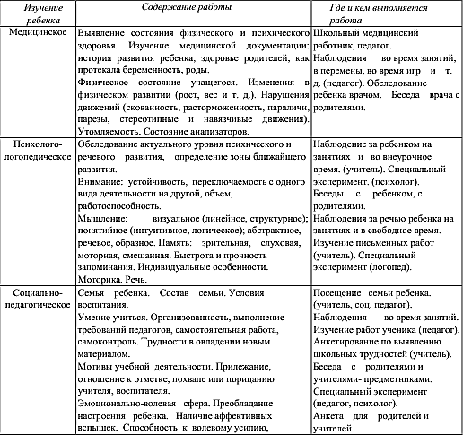
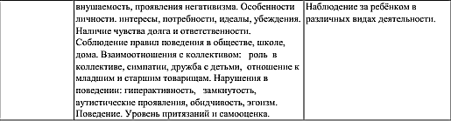
Коррекционно-развивающая работа включает:
- наблюдение за учениками в учебной и внеурочной деятельности (ежедневно);
- поддержание постоянной связи с учителями-предметниками, школьным
психологом, медицинским работником, администрацией школы, родителями;
- контроль успеваемости и поведения учащихся в классе;
- организация внеурочной деятельности, направленной на развитие
познавательных интересов учащихся, их общее развитие.
- выбор оптимальных для развития ребёнка методик, методов и приёмов
обучения в соответствии с возникающими у него трудностями;
- организацию и проведение специалистами индивидуальных и групповых коррекционно-развивающих занятий, необходимых для преодоления трудностей обучения;
- системное воздействие на учебно-познавательную деятельность ребёнка в динамике образовательного процесса, направленное на формирование
универсальных учебных действий;
- коррекцию и развитие высших психических функций;
- социальную защиту ребёнка в случаях неблагоприятных условий жизни при психотравмирующих обстоятельствах.

Консультативная работа включает:
- выработку совместных обоснованных рекомендаций по основным
направлениям работы с обучающимся, единых для всех участников образовательного процесса;
- консультирование специалистами педагогов по выбору индивидуально -ориентированных методов и приёмов работы с обучающимся;
- консультативную помощь семье в вопросах выбора стратегии воспитания и приёмов коррекционного обучения.

Информационно-просветительская работа предусматривает:
- различные формы просветительской деятельности (лекции, беседы,
информационные стенды, печатные материалы), направленные на разъяснение участникам образовательного процесса - обучающимся, их родителям (законным представителям), педагогическим работникам, — вопросов, связанных с особенностями коррекционной работы с детьми, требующими повышенного педагогического внимания;

Этапы реализации программы
Коррекционная работа реализуется поэтапно.
Этап сбора и анализа информации (информационно-аналитическая деятельность).
Результатом данного этапа является оценка уровня развития детей и возникающих у них в процессе обучения сложностей;
Этап планирования, организации, координации (организационно-исполнительская деятельность). Результатом работы является особым образом организованный образовательный процесс, имеющий коррекционно-развивающую направленность при специально организованных условиях обучения, воспитания и развития.
Этап диагностики коррекционно-развивающей образовательной среды
(контрольно-диагностическая деятельность). Результатом является констатация соответствия созданных условий и выбранных коррекционно-развивающих и образовательных программ особым образовательным потребностям ребёнка.

Механизм реализации программы
Одним из основных механизмов реализации коррекционной работы является:
- многоаспектный анализ личностного и познавательного развития ребёнка;
- составление комплексных индивидуальных программ и коррекции отдельных сторон учебно-познавательной, речевой, эмоциональной-волевой и личностной сфер ребёнка.
В качестве ещё одного механизма реализации коррекционной работы следует обозначить социальное партнёрство, которое предполагает профессиональное взаимодействие образовательного учреждения с внешними ресурсами (организациями различных ведомств, общественными организациями и другими институтами общества).
Социальное партнёрство включает:
- сотрудничество с учреждениями образования и другими ведомствами по вопросам преемственности обучения, развития и адаптации, социализации,
здоровьесбережения детей;
- сотрудничество с родительской общественностью.

Требования к условиям реализации программы

Психолого-педагогическое обеспечение:
- обеспечение психолого-педагогических условий (коррекционная
направленность учебно-воспитательного процесса; учёт индивидуальных
особенностей ребёнка; соблюдение комфортного психоэмоционального режима;
использование современных педагогических технологий, в том числе
информационных, компьютерных для оптимизации образовательного процесса, повышения его эффективности, доступности); - обеспечение здоровьесберегающих условий (укрепление физического и
психического здоровья, профилактика физических, умственных и психологических перегрузок обучающихся, соблюдение санитарно-гигиенических правил и норм);

